美妆多色号订货，怎样把颜色、规格和套装明细传到仓库｜云上订货系统
一家美妆批发商向连锁门店供应一款粉底液：十二个色号，每个色号有三十毫升正装和五毫升试用装；另有“正装＋同色试用装”的促销套装。门店在手机商城看到“自然色”，仓库却按商品大名拣货，发出偏白的另一色号。客户提出换货后，销售说下单页面选错，仓库说订单备注没写清，商品人员说两种包装的图片共用。退货、二次配送和试用装拆套的费用最后都落到批发商身上。问题不在于仓库有没有多看一眼，而在于客户所选的色号、容量、套装与仓库能扫描和盘点的库存单位没有建立稳定的一一对应关系。
本文以这款粉底液为例，说明如何从商品建档一直管到客户验收。假设十二色号均有两种容量，理论上先有二十四个独立销售组合；若每个色号还销售一组“正装＋同色试用装”，还需定义十二种套装的销售身份和组成。实际企业可以缩减色号或暂不做套装，但不能因为同属一个系列就把所有货放进一个模糊库存数。应先拿一款代表商品和两家真实门店试跑，核对客户选择、订单、仓库标签、签收和退货能否指向同一个组合，再扩至整个品牌。

先决定什么差异必须成为独立可识别的商品组合
“自然色、三十毫升”和“自然色、五毫升”价格、包装、库存都不同；“自然色、三十毫升”和“象牙白、三十毫升”即使单价相同，也不能互相代发。企业要为每个实际销售和拣货组合定义明确的规格名称与内部编号，并让实物条码与该组合对应。名称中至少让门店和仓库同时读得出系列、色号、容量、包装形态，例如“清透粉底液／自然色N02／30ml正装”，不能只写“粉底液N02”。色号代码以品牌官方标签为准，中文俗称可作为检索辅助，但不能覆盖官方色号。供应商换包装、同名升级配方或色号代码变更时，要核是否还是可互换实物，不能只为保留销量把不同版本悄悄合并。
二十四个组合也不等于二十四张同样的主图。客户选色依赖色卡、瓶身标签与光线说明；商品主图可以展示系列，但规格图应尽可能显示该色号实物或品牌正式色卡，并提示屏幕显色存在差异。仓库需要的是可辨认的货位标签、色号与容量，不靠宣传图判断颜色。商品人员建档前可拿到品牌供货清单、外箱和单品条码、色号图、容量、单位、箱规、有效期要求，做一张“供方货号—内部规格编号—客户展示名称—实物条码”的对照表。对照表缺一项，就先标待核，不上架给全部客户试错。
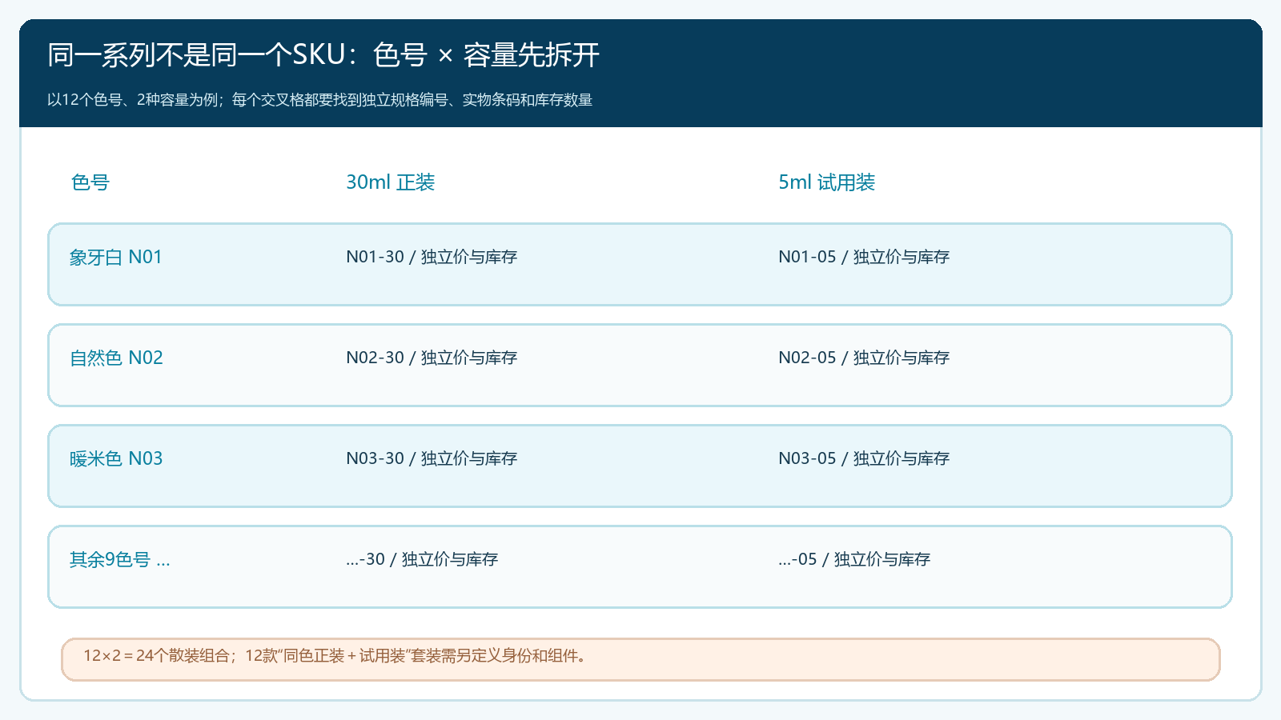
图1：颜色与容量的交叉才是独立销售和拣货对象；套装另有身份，不能让“同系列”吞掉组合差异。

建档时把客户看见的选择与仓库扫描的编码连起来
商品人员应逐项检查商品名、规格值、规格编号、销售单位、价格、条码、图片、上架状态和客户可见范围。云上订货的商品管理支持逐行维护规格，手机管理端也能新增规格并填写规格编号、售价与条码；不同规格不能填相同的名称来蒙混过关。企业可按品牌、系列、色号、容量设计稳定的内部编码规则，但具体编码只是管理约定，不要把代码当作品牌官方条码。供应商给同一批外箱码和单品码时，需要明确客户按盒买还是按支买、仓库按哪一层扫码；不能把外箱条码录成单支规格码。若有换算，一箱几支应以实物箱标和采购约定复核，不能从历史商品复制数值。
以自然色N02为例，三十毫升正装和五毫升试用装应有不同的规格编号、价格、库存和拣货标签。手机商城里客户先点色号再点容量，或者先选容量再选色号，只要最终下单明细能清楚显示“N02／30ml”，仓库收到的也应是同一编号。销售协助门店下单时，不要在备注写“N02”而选择默认的N01规格；备注不能代替订单行的商品身份。上架前拿目标门店账号登录手机商城，确认选择后的图片、名称、单位、单价、可订量和加入购物车后的清单一致。如果某色号仅对指定门店供货，还要核可见范围和价格等级，避免内部看得见就误认所有客户都能买。
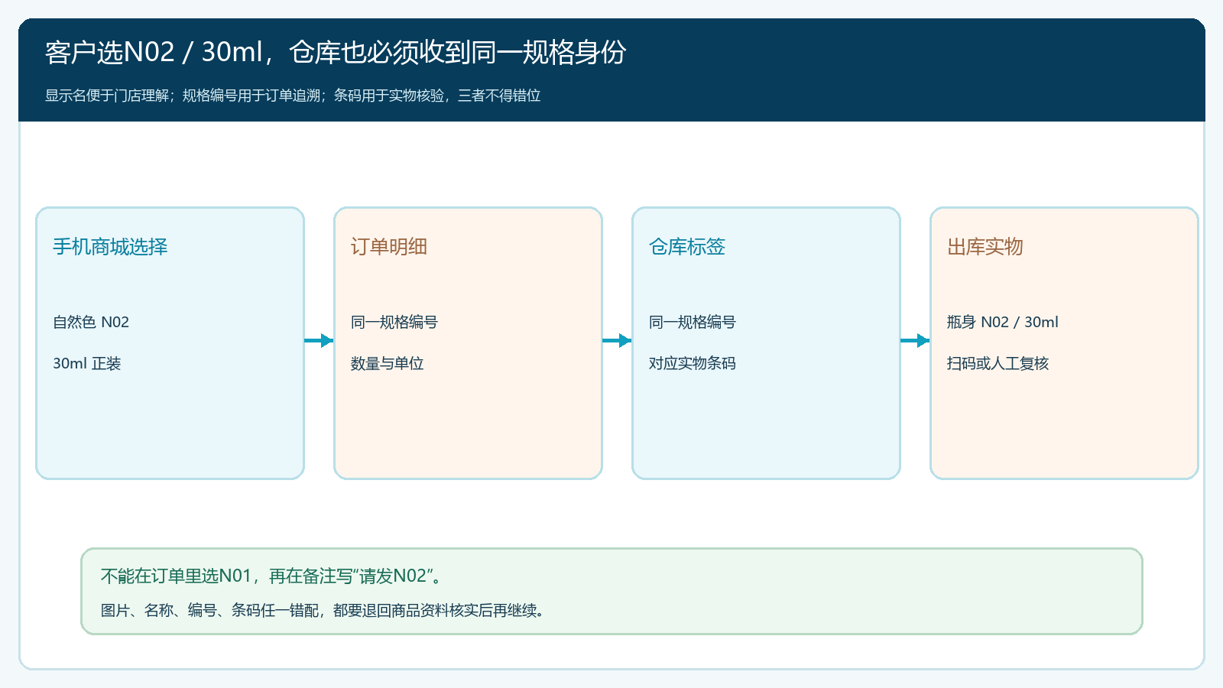
图2：客户展示可使用易懂名称和色卡，订单与仓库仍须落到相同的规格编号、单位及实物条码。
更换图片或调整促销价不应悄悄改变已经提交的订单含义。遇到供应商停产N02旧版、改推N02新版，应先核新旧实物能否按合同互换；不能互换就建立清晰的新身份，给旧订单保留原货和原价的处理依据。对已在途订单，销售与客户确认接受新版还是取消、退款，仓库按确认结果执行。对于同名但不同批次且涉及有效期的商品，库存批次记录还要保留生产日期和有效期，不能只靠色号区分。美妆品如有特殊标签或资质要求，相关岗位按实际产品类别核验，系统字段不能替代专业合规判断。

套装先定义交付内容，再决定整套库存还是组件出库
“N02正装＋N02试用装”不是把两件商品图片拼在一起。客户下单时应能看到套装名称、包含的组件、各组件容量和数量、整套成交价，以及赠品缺货时的处理约定。仓库要知道实际是预先封装的成套实物，还是订单出现后从正装和试用装库存各拣一件再组合。预先封装的套装可作为独立库存单位管理，但组装时须扣减实际组件并记录成套数量；临时组套则应由仓库在拣货复核时分别核两个组件，不能只扫描正装就标整套完成。具体系统若未配置套装组件自动扣减，企业必须用实际支持的组合或出入库流程记录组件变化，不应声称页面展示“套装”就自动完成物料管理。
颜色错配是套装最易被忽略的异常。门店订了N02套装，仓库用N02正装搭N01试用装，按“两件已出库”看似没有差异，客户收到后却会投诉。仓库复核应同时核销售套装身份、正装色号、试用装色号、两个条码、有效期和外包装标识。若试用装库存不够，销售先告诉客户可否改为普通正装、补发赠品或整单等待，记录价格和交期变化；仓库不能擅自拿邻近色号代替。企业也要决定拆套退货如何处理：两件都完好可重新入库，一件已开封或丢失则按实际合同与质量规则处理，不能整套退货后把两件库存都加回去。
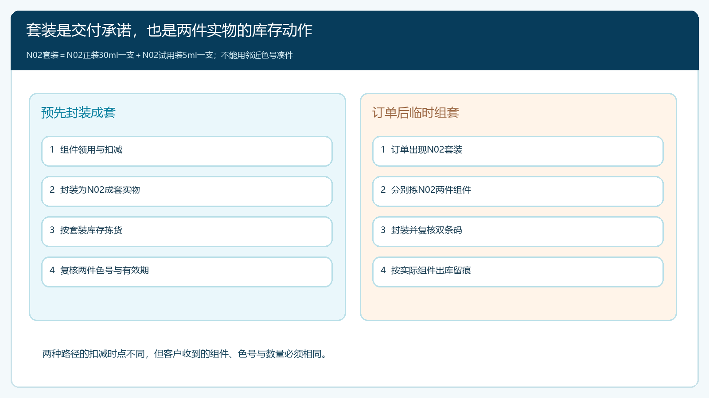
图3：两种组套方式的库存扣减时点不同；任一方式都要复核正装与试用装的色号是否一致。

从手机订单到拣货复核，沿同一笔订单追到实物
门店在手机商城选N02、30ml、两支正装和一组N02套装。提交后，销售先查订单明细中正装与套装是两条可辨的行、数量和单位是否正确；仓库按订单行生成拣货依据，不要把同系列不同色号合计成一个数量。拣货员到货位先核货位标签，再核实物瓶身与外盒上的色号、容量和条码；复核员从订单行反查实物，确认两支正装与套装组件。若仓库只靠肉眼看粉底液颜色，柜台灯光、包装批次和遮盖层都会增加误判。条件允许时做扫码核验；暂未实现扫码拦截的仓库至少采用双人复核与异常记录，不能对外承诺系统已经自动阻断错发。
缺色时按订单行处理，不应为赶车把N02改成N01。销售向门店说明缺货数量、可到货时间与可选择的替代品，并明确是否接受替代；客户确认后留下变更记录和价差，仓库重新取得可执行的拣货依据。客户在门店签收时可抽查色号、容量、套装完整性与数量，短送或破损按原订单和配送记录留证。签收后若说“颜色不合适”，先分清客户选色与商家错发：查看客户原选的规格、商城展示、拣货记录和实物包装，而不是先让客服猜责任。只有查清来源，才知道该优化色卡提示、商品命名、仓库货位还是订单复核。
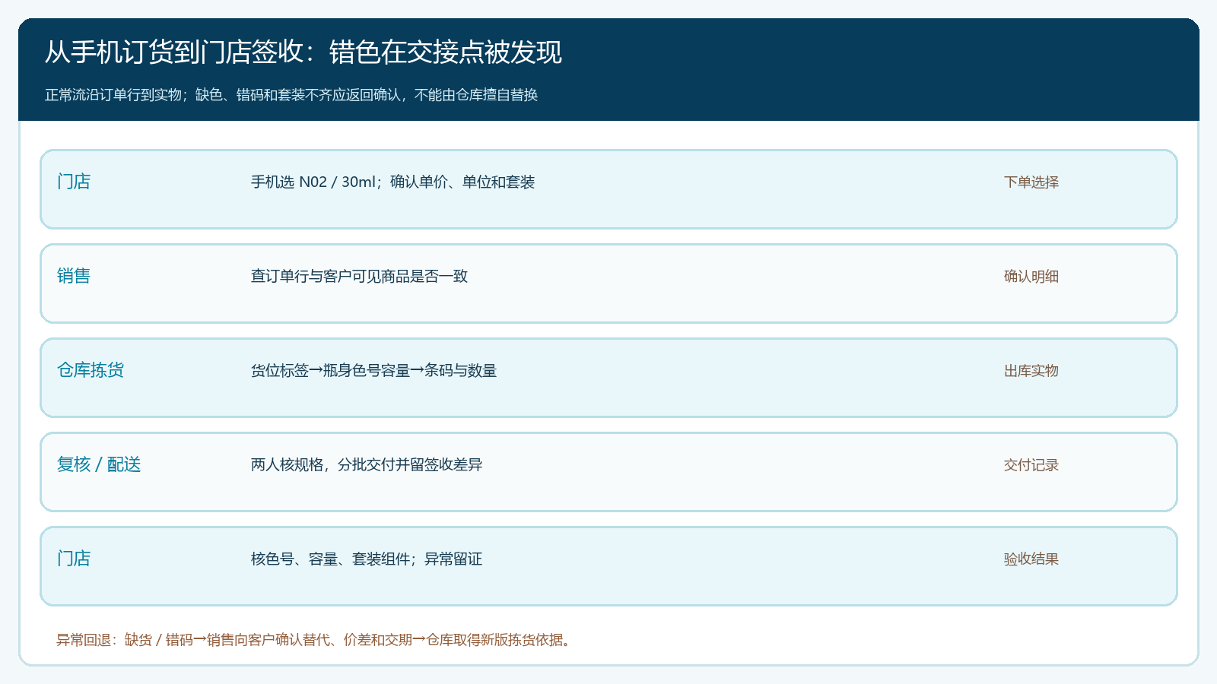
图4：四个关键交接点都核同一规格；缺货或错码返回销售与客户确认，不能在仓库私自替换。

用错发原因和退货成本检验商品资料是否真的改善
试跑时从两家门店各取数笔订单，故意覆盖相邻色号、正装与试用装、整套与散件、同一色号多批次。逐笔回查客户点选、订单行、仓库实际拣出的实物、签收与售后，查是否发生“页面叫N02、货架叫自然色二号、条码却指向N01”这类映射断裂。可以用错发件数除以总出库件数观察结果，但必须同时记录客户选错、仓库错拣、资料错配和供货商贴错码的占比。若退货率下降只是因为客服不再登记、门店自行消化了错色货，不能当作改善。除了退货运费，还应记录换货人工、二次配送、拆套损失、临期风险和门店失去销售机会的影响。
复盘动作要对应原因：客户选错高，就改善色卡和选择提示；仓库错拣高，就调整货位、标签与复核；商品资料错配，就由商品人员按供方实物重校编码和图片；供应商贴错码，采购应核收货验收与供应商整改。停产色号先关闭新订购入口，但要保留旧订单的查询与售后依据。扩到其它品牌前，先确认本款商品连续一段时间内订单到实物的映射稳定、套装组件账实能对上、异常回退有人负责。即使全部在系统里建好了规格，色差判断、产品真伪、质量责任和客户是否接受替代色号仍需人工确认；系统能保存清楚的业务选择与结果，不能代替商品专业判断。
这项改造最值得老板看的不是“录入二十四个SKU花了多少时间”，而是错色是否越来越少、门店是否愿意继续自己在手机商城选购、仓库是否能少靠熟练工的记忆出货。资料越细，如果给客户的展示反而更难选，仍是失败；展示越漂亮，如果仓库只收到一句“自然色”，也同样失败。把客户可理解的颜色容量、订单可追的规格编号、仓库可核的条码和套装组件保持一致，才让多色号销售规模增长时不必同步增长退换货成本。

